浙江理工大学计算机科学与技术学院

《数据结构与算法》实验报告

实验名称：链表的应用 学时安排：2学时
实验类别：设计性实验 实验要求：1人 1组
姓名： 学号：
课程目标 1 | 课程目标 2 | 总分

一、实验目的：
1、掌握线性表的链式结构的定义和特点；
2、掌握链表的建立和简单操作；
3、掌握线性表在顺序存储结构和各种链表结构上的查找、插入和删除等操作方法；
4、学会编写基于顺序表和链表的算法。

二、实验内容与要求：
实验内容：设计一个将输入数据建立成链表，并利用原空间把链表反转后依次输出数据的程序。
功能要求：
1、建立一个单链表；
2、输出链表数据；
3、利用原空间把链表反转；
4、输出反转后数据；
5、销毁单链表；
6、界面友好，交互性好。

三、实验设备：
软件需求：Visual Studio C或 Codeblocks 或 Dev 或其他 C++工具
硬件需求：能够流畅运行 C语言程序的计算机（或其他智能设备）一台。

四、设计的基本思想，原理和算法描述：
（包括程序的结构，数据结构，输入/输出设计，符号名说明等）
采用C语言以及结构化程序设计的思想,首先定义了一个名为LNode的结构体,用来表示单链表中的节点.同时定义一个指针类型*LinkList表示单链表.单链表的每一个节点中存放当前节点的值和指向下一个节点的指针.
将本次实验中所需要的单链表操作逐个封装成函数. create函数用于根据用户输入创建单链表, destroy函数用于销毁单链表, reverse函数用于原地反转单链表, printList函数用于输出单链表.

五、调试和运行程序过程中产生的问题及采取的措施：
本次实验中遇到的一个问题是, printList函数在输出单链表时,忘记在基线条件if(list == NULL)处添加return语句,导致程序不断进行递归,出现异常.在进行一些调试后,发现了这个错误,并补上了缺失的语句.
由于本人平时参加算法竞赛训练,所以此前遇到过原地反转单链表的问题,因此本次实验在实现反转上并没有遇到太大的问题.此前写单链表反转时,出现过边界条件没有完全描述,而导致的空指针异常.当时的解决措施是将每一次操作需要用的指针都写下来,然后将它们都与NULL进行判断.

六、程序清单及注释：
// main.c
#include <stdio.h>
#include <stdlib.h>
// LNode单链表节点 *LinkList单链表(不带头结点)
typedef struct LNode {
int val;
struct LNode *next;
}LNode, *LinkList;
// create 依据控制台输入,创建单链表
// @return {LinkList} 创建的单链表
LinkList create() {
LinkList head = (LinkList)malloc(sizeof(LNode));
head->next = NULL;
printf("请输入待逆数据数量,至少三个:");
int n;
scanf("%d",&n);
printf("请输入待逆数据:");
LNode *prev = head;
for(int i = 0;i < n;i++) {
if(i == 0) {
scanf("%d",&head->val);
} else {
LNode *node = (LNode *)malloc(sizeof(LNode));
scanf("%d",&node->val);
node->next = NULL;
prev->next = node;
prev = node;
}
}
return head;
}
// destroy 销毁单链表
// @param list {LinkList} 要销毁的单链表
void destroy(LinkList list) {
if(list == NULL) {
return;
}
destroy(list->next);
free(list);
}
// reverse 原地反转单链表
// @param list {LinkList} 单链表
// @return {LinkList} 反转后的单链表第一个节点
LinkList reverse(LinkList list) {
if(list == NULL || list->next == NULL) {
return list;
}
LinkList newListHead = reverse(list->next);
list->next->next = list;
list->next = NULL;
return newListHead;
}
// printList 输出单链表
// @param list {LinkList}
void printList(LinkList list) {
if(list == NULL) {
printf("\n");
return;
}
printf("%d ",list->val);
printList(list->next);
}
int main() {
LinkList list = create();
printf("输入数据: ");
printList(list);
list = reverse(list);
printf("反转后数据: ");
printList(list);
destroy(list);
return 0;
}

七、运行结果：（截图与必要的文字说明）：
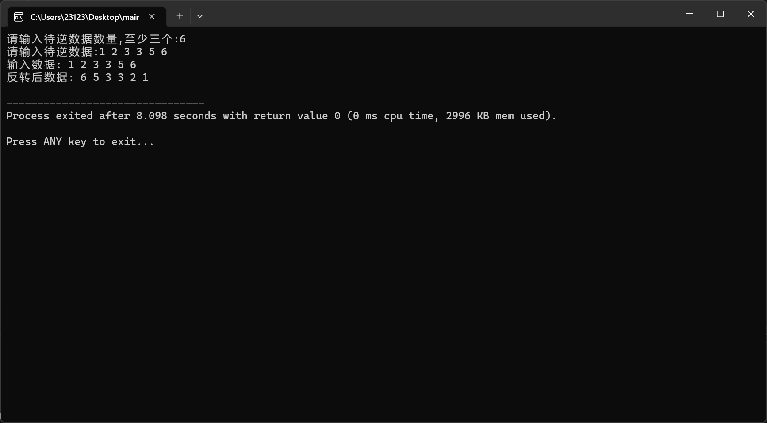
八、实验心得与体会：
本次实验中,考虑到链表的反转操作其实是一种从后往前构建链表的过程,因此采用了递归的写法,并且发现链表的销毁操作采用递归也能写得更加简洁清晰.在递归导致的性能降低在容忍范围之内时,将一些能转为递归的操作与算法使用递归的方式,往往能降低思维难度,增加代码的可读性,这是我本次实验中的心得体会.
同时本次实验中对链表的操作进行函数封装的过程,也让我加强了结构化程序设计的思维.

